Арсланов З.М. исемендәге Кече Чынлы урта мәктәбенең башлангыч сыйныф укучылары газетасы
МӘКТӘП АВАЗЫ
«Яшь хәбәрче” түгәрәге иҗади берләшмәсе №17, февраль, 2019 ел

(Мәктәп укучылары, укытучылар һәм ата-аналар өчен )
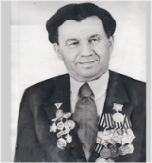
Безнең белән үткән балачак , күңелегездә мәңге калачак 2017 елдан чыга
ВАТАННЫ САКЛАУЧЫЛАР КӨНЕ
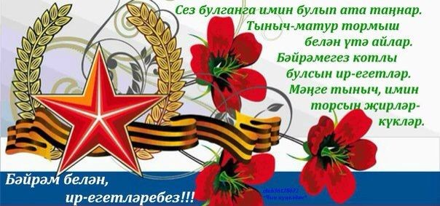
23 нче февраль көнне илебез төп бәйрәмнәрнең берсе – Ватанны саклаучылар көнен билгелҽп үтте. Иңнәренә погон таккан хәрбиләребезнең генә түгел, «ил», «Ватан», «бурыч» дигән сүзләргә битараф булмаган һәрбарчабызның бәйрәме бу.
Хөрмәтле ир-атларыбыз! Барыгызны да Ватанны саклаучылар көне белән эчкерсез котлыйбыз! Сезгә һәм сезнең гаиләләрегезгә тыныч күк йөзе, нык сәламәтлек, уңышлар һәм иртәгесе көнгә ышаныч телибез! Ил барда — егет хур булмас, диләр. Cезгә һәрвакыт ихтыяр көче, гаилә бәхете юлдаш булсын! Тормыш сынауларына бирешмичә, һәрвакытта да чын ирләр булып калуыгызны телибез! Илебез сагында торучы кыю, курку белмәс егетләр булганда илебез халкы тыныч йоклар, күгебез гел аяз булыр.

Хәрби – патриотик тәрбия айлыгы
Мәктәбебездә хәрби - патриотик тәрбиягә даими игътибар бирелә. Бу юнәлештәге эш 23 нче гыйнвардан 23 нче февральгә кадәрге чорда ел саен уздырыла торган хәрби-патриотик тәрбия айлыгында аеруча активлаша.Тормыш иминлеге нигезләре укытучысы Фоат Фахертдинов җитәкчелегендә укучыларга хәрби-патриотик тәрбия бирүнең дәрәҗәсен күтәрү , ветераннарга, инвалидларга, сугыш толларына шефлык ярдәме күрсәтүне көчәйтү максатында төрле чаралар үткәрелә. Мәктәптә үткәрелеп килә торган кичәләр, очрашулар, тәрбия дәресләре укучыларга хәрби - патриотик тәрбия биреп кенә калмый, Ватан белән горурлану, туган илгә мәхәббәт, батырлык, намус, бердәмлек, героизм кебек сыйфатлар тәрбияли. В.А.Сухомлинский " Батырлык һәм тәвәкәллек - ул әхлаклылык һәм ихтыяр көче, алар һәр кешегә билгеле бер очракта гына түгел, ә көндәлек тормышта, эштә дә кирәк”- дип язган.
Хәрби хезмәткә әзерлекне сәламәтлектән аерып карап булмый. Бары тик сау - сәламәт егетләр генә Ватанны саклый ала. Шуңа күрә айлык кысаларында сәламәт яшәү рәвешенә дә зур игътибар бирелде: чаңгы ярышлары, шашка - шахмат турниры, Сәламәтлек көне үткәрелде.

Строй һәм җыр смотры
Хәрби – патриотик айлык кысаларында стройда җыр белән йөрү буенча смотр - бәйге булды. Бәйрәм чарасы 2 этапта узды: урта һәм зурлар арасында. 5 -11 сыйныф укучылары тигез сафлар белән жюри һәм тамашачылар яныннан уздылар, хәрби – патриотик җырлар башкардылар. Үзләренең төрле командаларны дөрес башкарулары белән сокландырдылар. Хәрби киемнәрдән, хәрби җыр белән алар зал буйлап сафта йөреп күрсәттеләр, һәркемгә бәйрәм рухы бүләк иттеләр. Әлеге бәйге зур җаваплылык белән узды. Жюри бөтен отделениеләрнең дә әзерлеген югары бәяләде. Дүшәмбе көнне бөтен мәктәп линейкасында җиңүчеләргә бүләкләр тапшырылды.
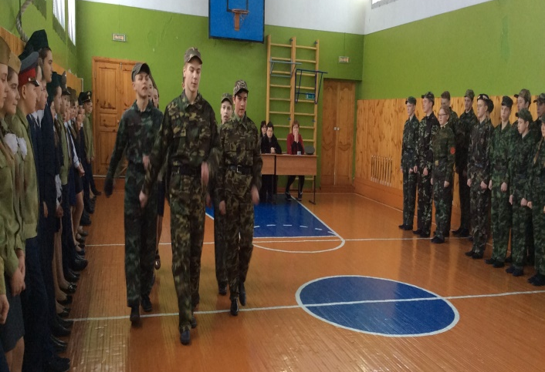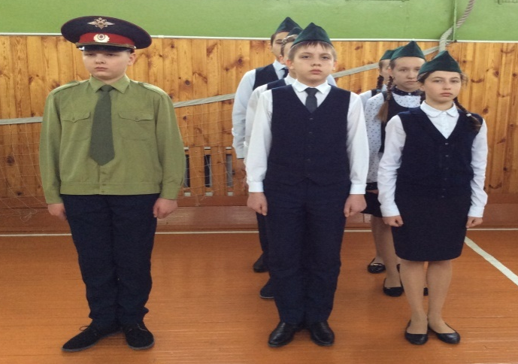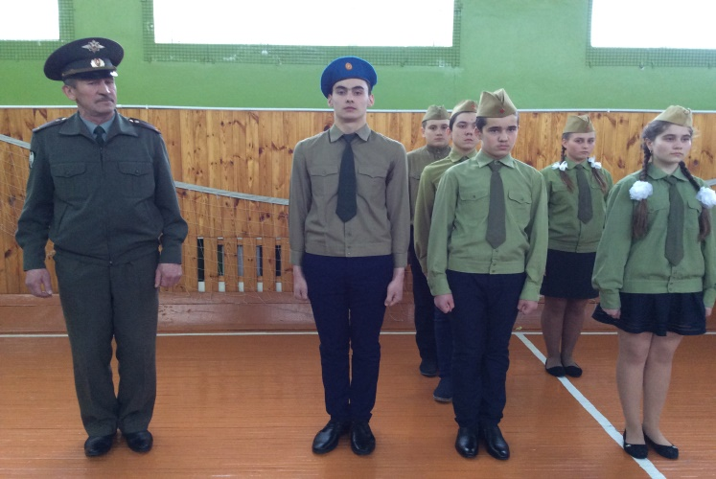
“Ягез әле, ЕГЕТЛӘР!” “ Ягез әле, ЕГЕТЛӘР!” “Ягез әле, ЕГЕТЛӘР!”
23 нче февраль – Ватанны саклаучылар көне. Тагы әле бу көнне без әтиләребезне, абыйларыбызны, энеләребезне, гомумән барлык ир-егетләрне бәйрәм белән котлыйбыз. Армия хезмәтендә булганмы ул, юкмы – барысы да алар Ватан сакчылары. Әлеге бәйрәм уңаеннан ел саен мәктәбебездә “Ягез әле, егетләр!” бәйгесе уздырыла. Өлкән сыйныфта укучы егетләр зирәклектә, көчтә, белемлелектә, хәйләкәрлектә, үткерлектә көч сынашты. Фоат Нәҗипович аларга нинди генә бәйгеләр әзерләмәгән иде: противогазны вакытка дөрес итеп кию, винтовка сүтеп җыю, автомат магазинын тутыру ,идәннән этелеп күтәрелү, пресс, 16 кг лы герны күтәрү, турникта тартылу, патриотик җыр башкару, командалар арасында аркан тартышу һәм башка төр кызыклы, ярышлы-уеннар оештырылды. Егетләр дүрт командага бүленеп көч сынаштылар.
Бәйге җырлар белән чиратлаштырып, кызыклы итеп оештырылды. Җырларны авыл мәдәният йорты җитәкчесе Тәлгат Фахертдинов башкарды.
Жюри нәтиҗәләре буенча 11нче сыйныф укучылары беренче урынга лаек булды.

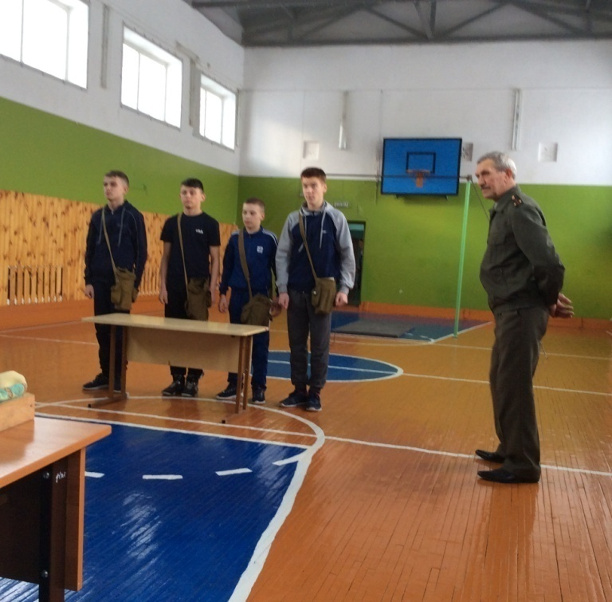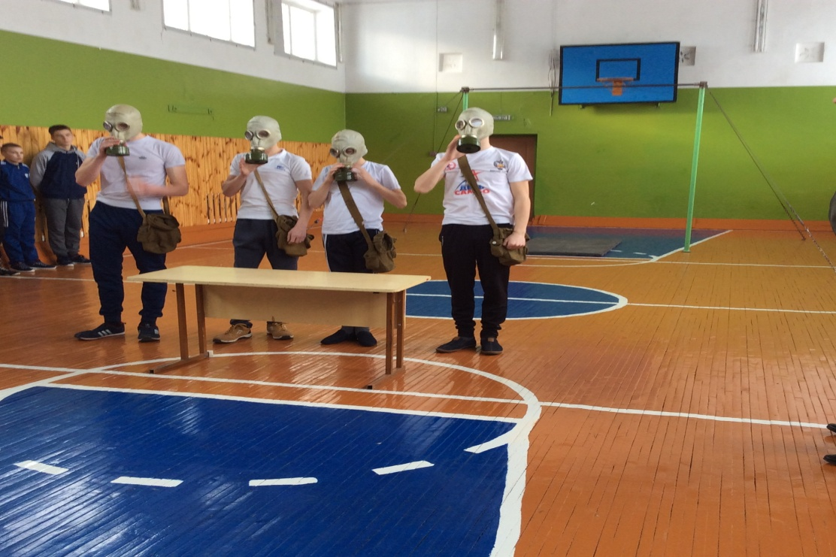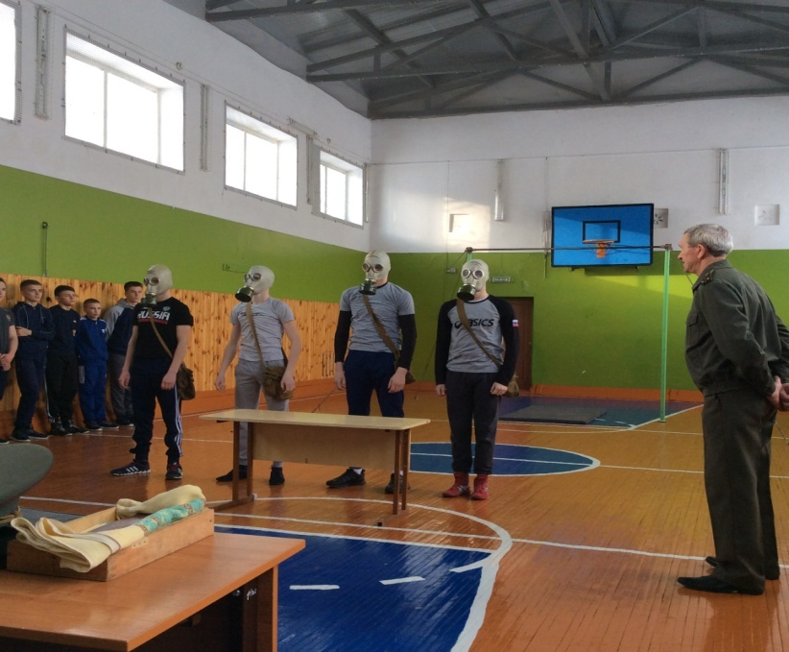
Бәйрәмнән күренешләр
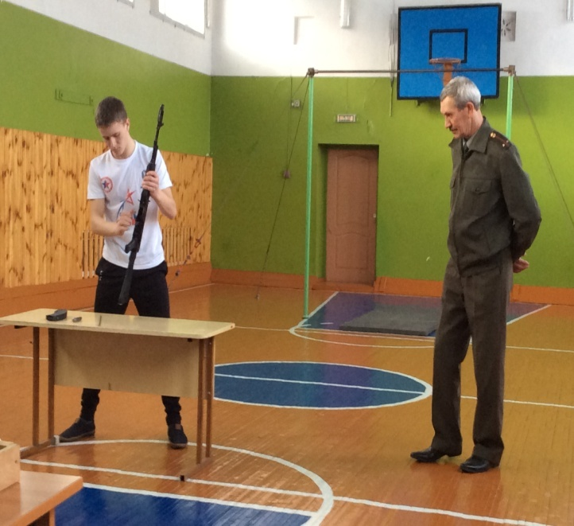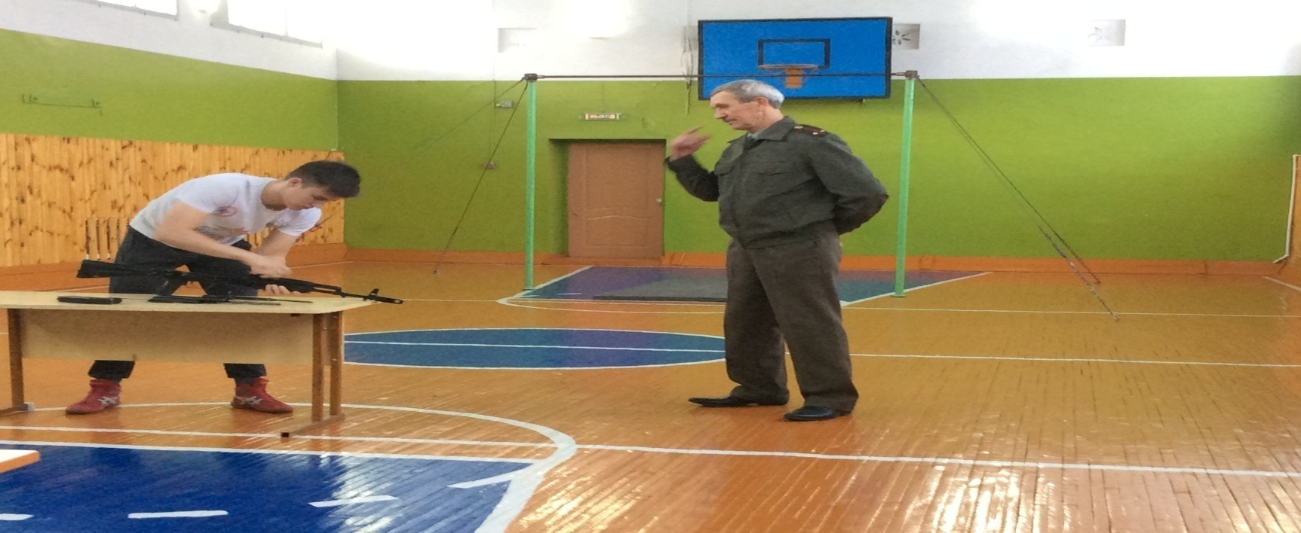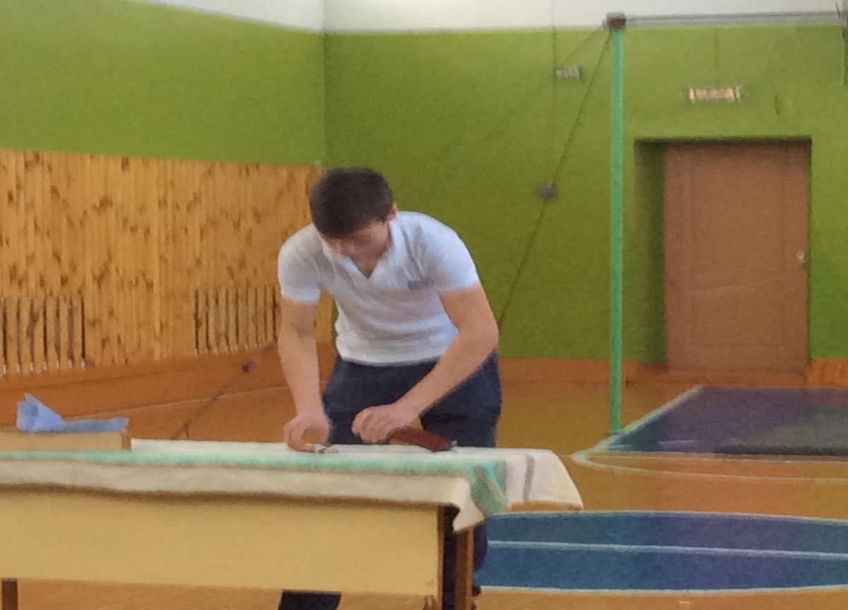
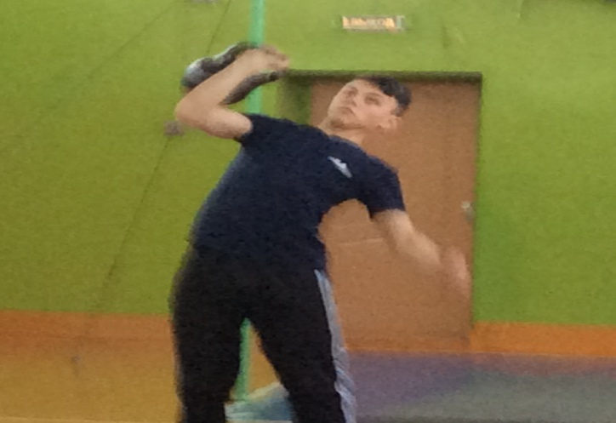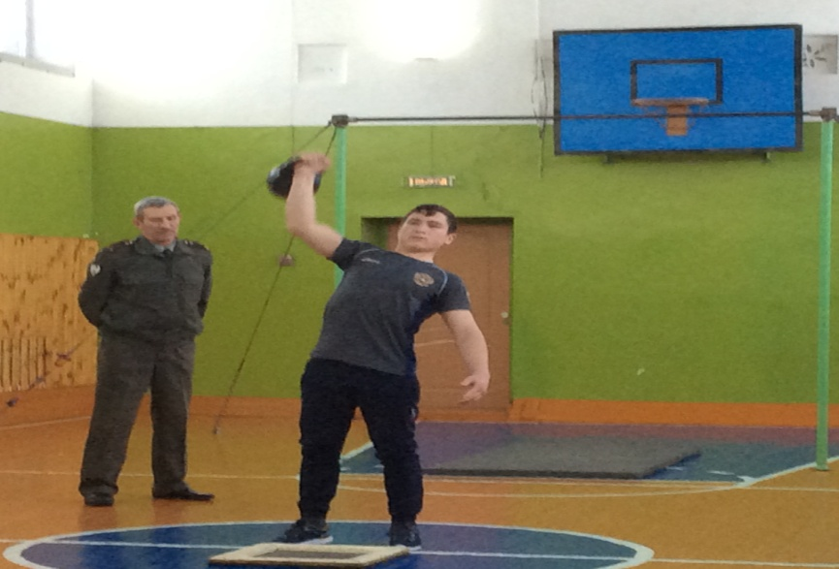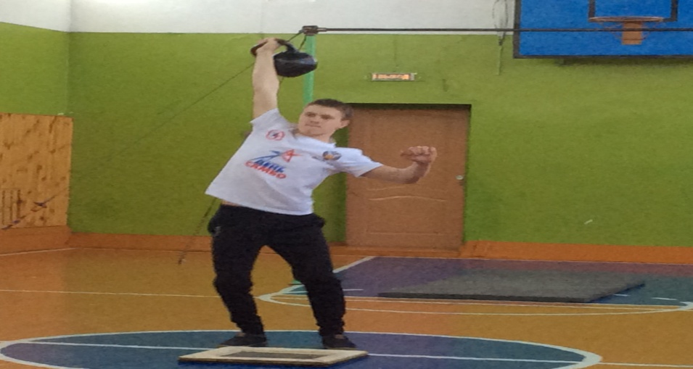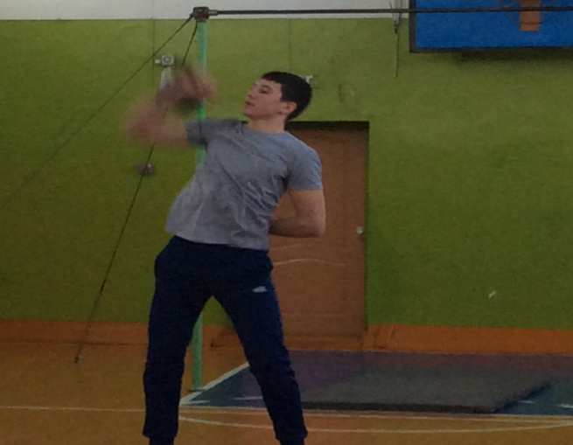
Әлеге чара безнең егетләребезнең чыннан да егет икәнлекләрен раслады. Халык телендә “Кадак даганы саклый, дага юрганы саклый, юрга батырны саклый, батыр Ватанны“, диләр. Шундый егетләр булганда ил хур булмас.

“Күңелле стартлар” ярышы
“Күңелле стартлар” эстафетасында һәр башлангыч сыйныфтан дүртәр укучы катнашты. Укучылар “Йолдызлар” һәм “Ак барс” исемендәге ике командага бүленеп ярыштылар. Ярыш ун этаптан торды. Һәр этап башланыр алдыннан Залалдинова Гөлназ Җәмил кызы укучыларга тәсфилләп аңлатты, күрсәтте. Шуннан соң гына балалар тырышып-тырышып , зур җитезлек, төгәллек белән биремнәрне үтәделәр. Уен этаплары берсеннән-берсе кызыклырак иде. Уен ахырында, балларны санаганнан соң ике команданың да баллары тигез икәнлеге билгеле булды.
1этап.“Гимнастик палкалар белән тупны кыстырып бару”, ике укучы кара-каршы басып йөгерә.
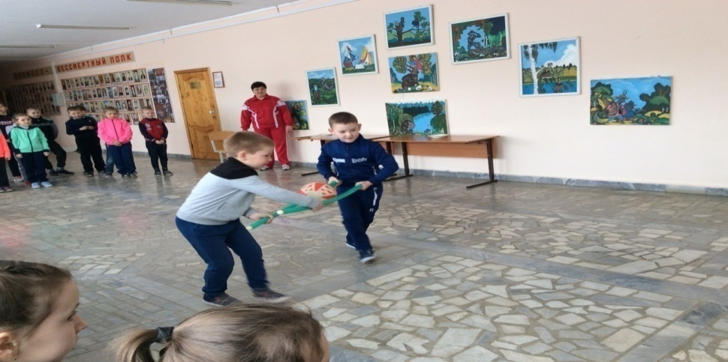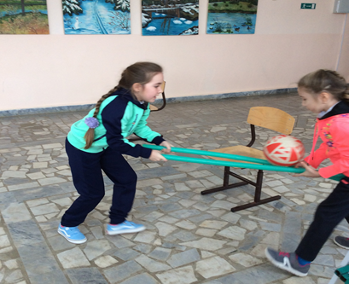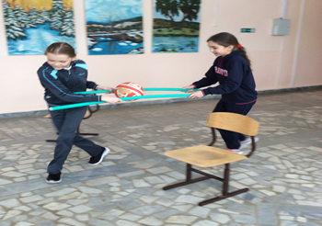
2 этап.“ Атта йөрүчеләр”, 1нче уенчы кыршауны кия. 2нче уенчы обручтан тота. Финишка кадәр һәм кирегә йөгерәләр. Эстафетаны чираттагы ике уенчыга тапшыралар.
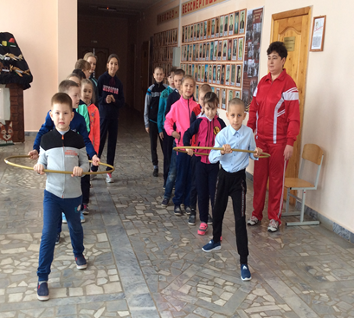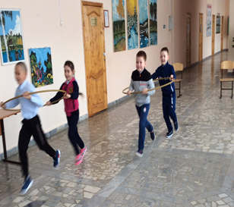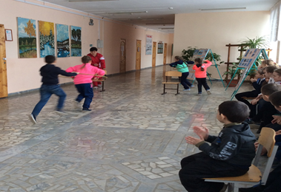
3этап.“ Зур башмак” эстафетасы,балалар аякларына зур башмак (коробка) киеп финишка баралар һәм кире киләләр.
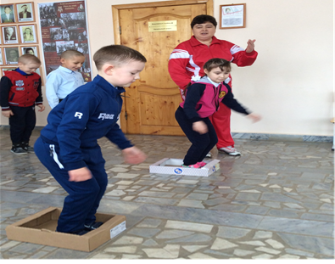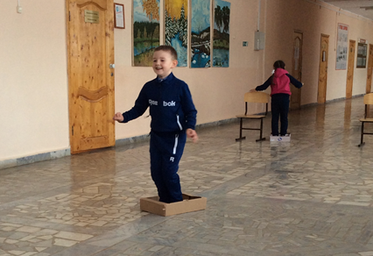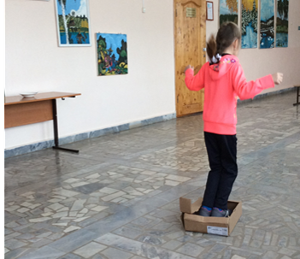
4 этап. “Дүрт аякта йөгерү”, 1нче уенчы 2 нче кулында , ә икенчесе аның аякларынннан тотып финишка кадәр бара. Финишка барып җиткәч, урыннар алмашына.
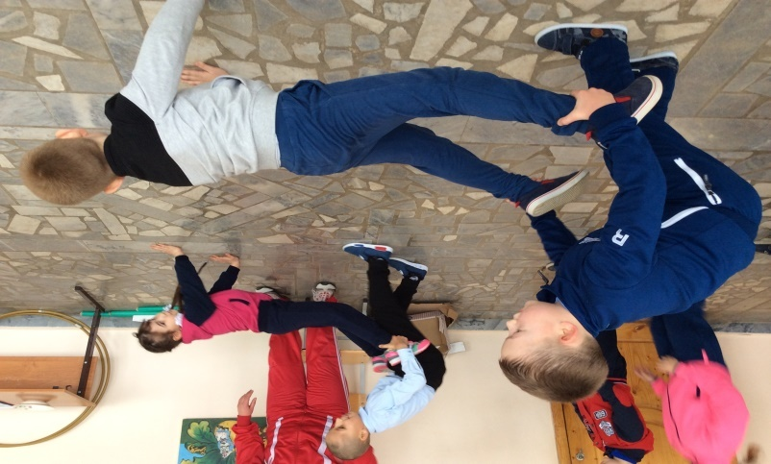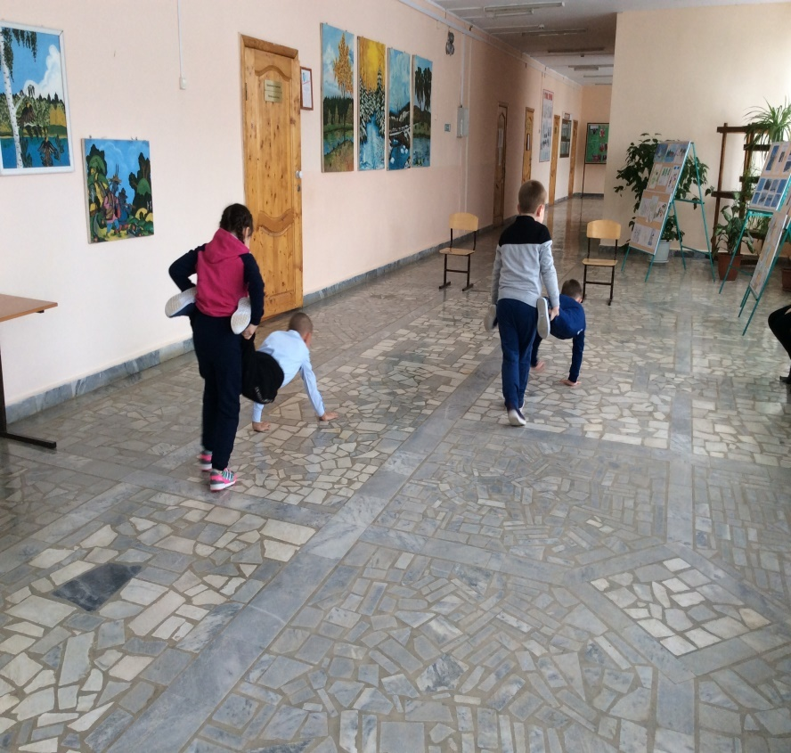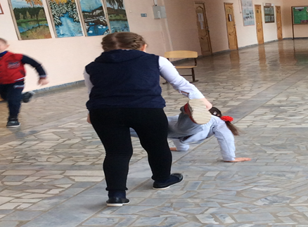
5этап . « Пингвиннар”,укучы ике тез арасына туп кыстырып финиш сызыгына кадәр сикереп бара. Контроль сызыкка килеп җиткәч тупны кулга тотып йөгереп килә һәм икече уенчына тапшыра.
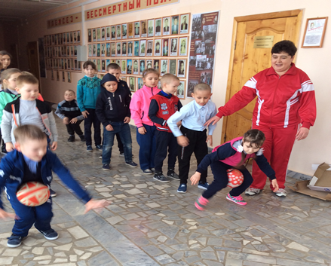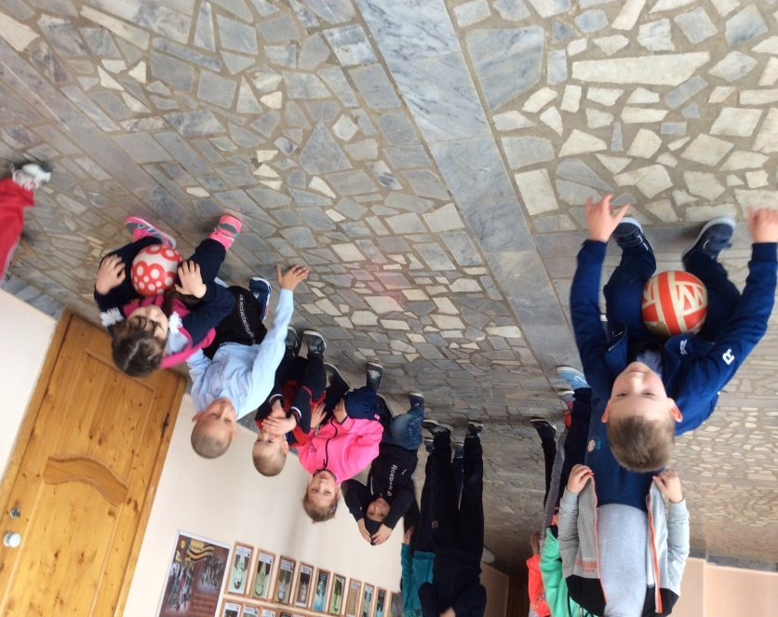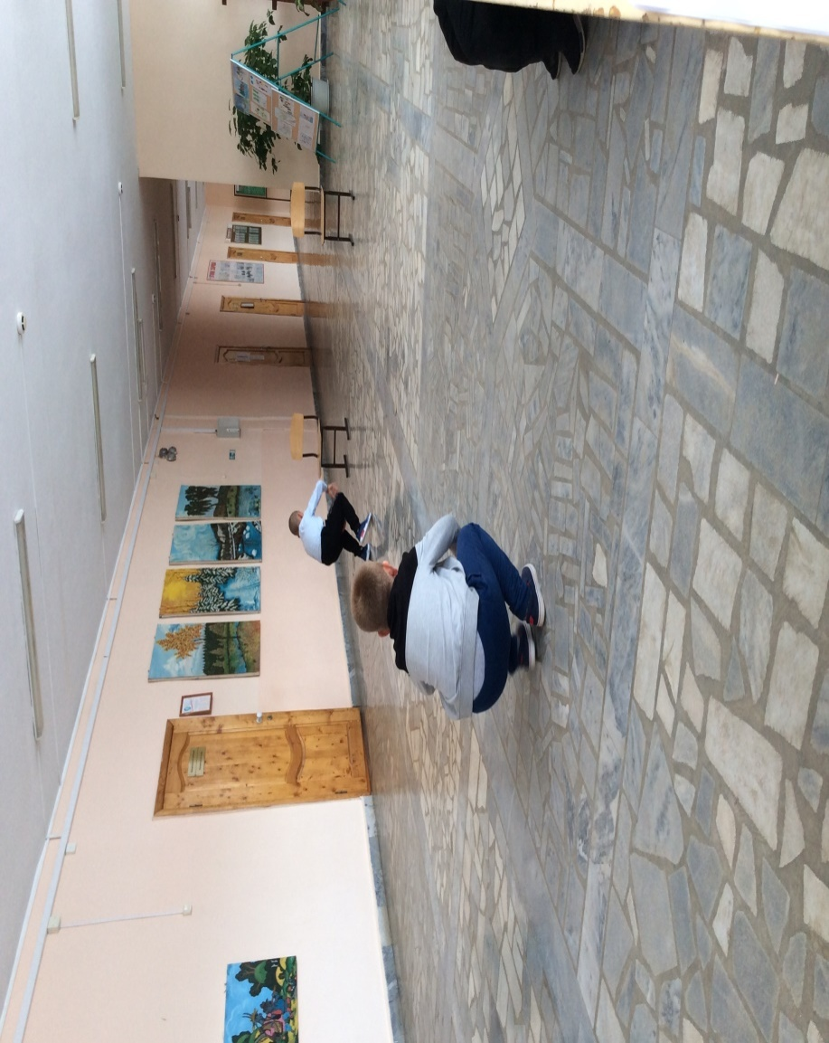
6 этап. «Кысла» , әлеге эстафетада , кысла кебек, алга таба карап кулларны артка идәнгә куеп барырга һәм шулай ук кайтырга.
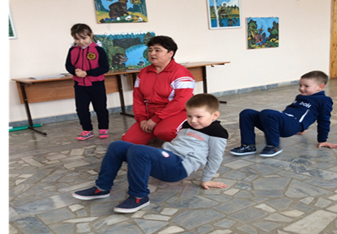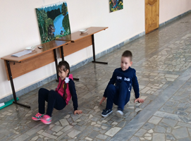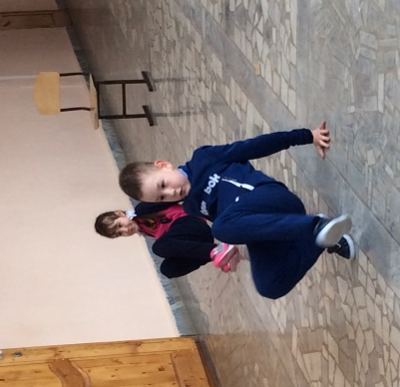
7этап. “Кыршау белән йөгерү” , командирлар беренче уенчыны кыршау эченә алып, кире йөгереп кайталар, кыршауны киеп кайткан беренче уенчы командир эшләгәннәрне кабатлый. Аннан 2,3,4... уенчылар да шулай эшли. Кайсы команданы тизрәк ташып бетерәләр, шул җиңүче.
8 этап."Сәяхәтче ташбака",уенчы җиргә тезләнә, аның аркасына төбен аска каратып ләгән( коробка) куела. "Панцирны" төшереп калдырмыйча, билгеләнгән дистанцияне узарга кирәк.
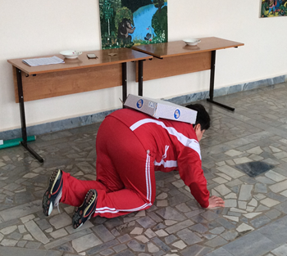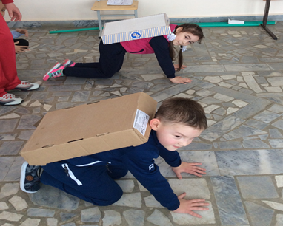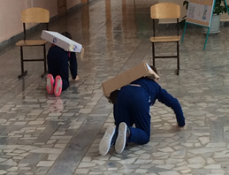
9 этап.«Маңгайга туп кыстырып бару”,ике укучы кара-каршы басып, маңгайларына туп кыстырып, кулга-кул тотынып ян белән йөгереп барып әйләнеп киләләр.
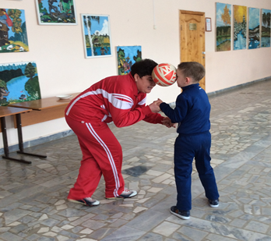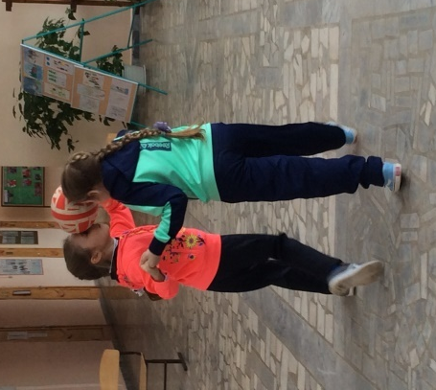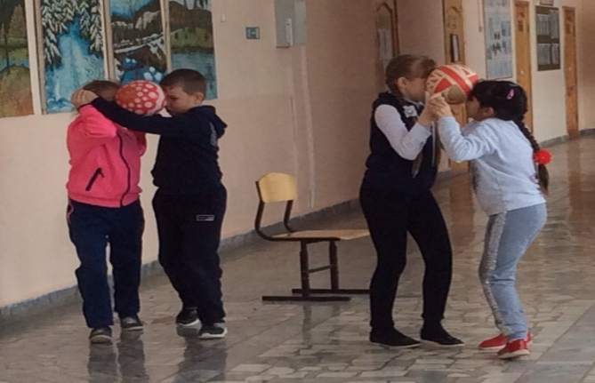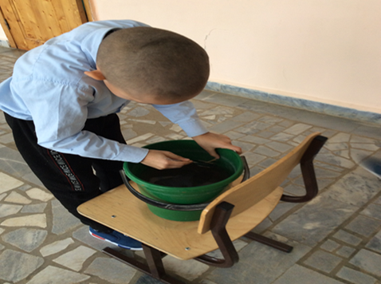
10 этап.“Балыкчылар”,чиләк белән су куела һәм эченә “балыклар” (шырпы) салына. Кармак(кашык) белән балык тоту һәм тәлинкәгә илтеп салырга (һәрберсенә бер шырпы)
Шашка ярышлары
Шашка ярышында барлык укучылар да катнашты. Сыйныфлардан иң көчле уенчылар барланды. Һәр сыйныфның җиңүчесе башка сыйныфның көчле укучылары белән уйнап чыкты. Шуннан соң башлангыч сыйныф укучылары арасындагы иң оста шашка уйнаучы билгеләнде. Мәктәп буенча 1нче урынга 3 нче сыйныф укучысы Туктиева Илсинә лаек булды, икенче урынны 4 нче сыйныф укучысы Гафурова Адилә алды , өченче урын 2нче сыйныф укучысы Фахрутдинова Раиләгә бирелде.
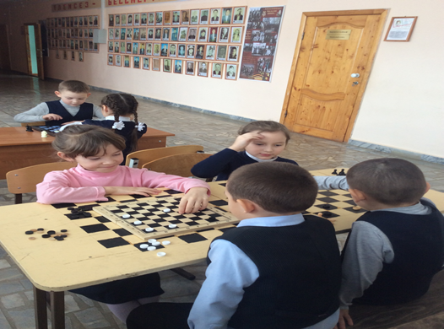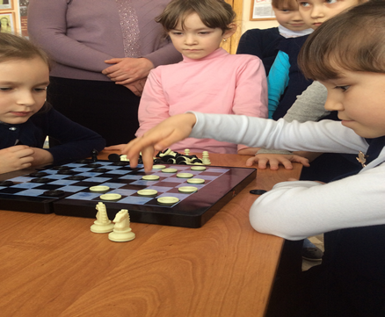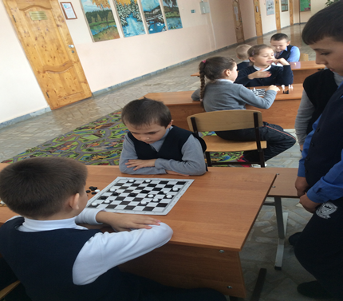
Саттарова Эльвина фотолары
Идәннән этелеп күтәрелү (Отжимание)
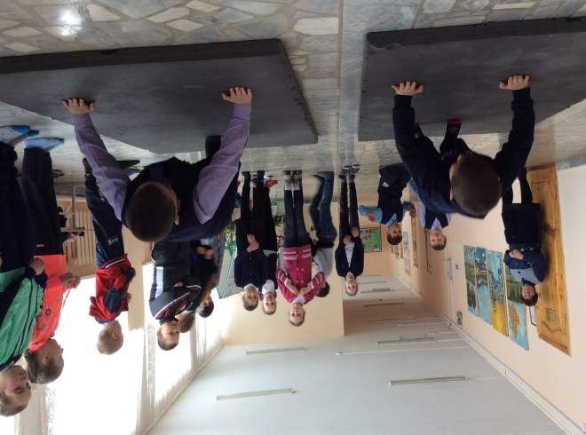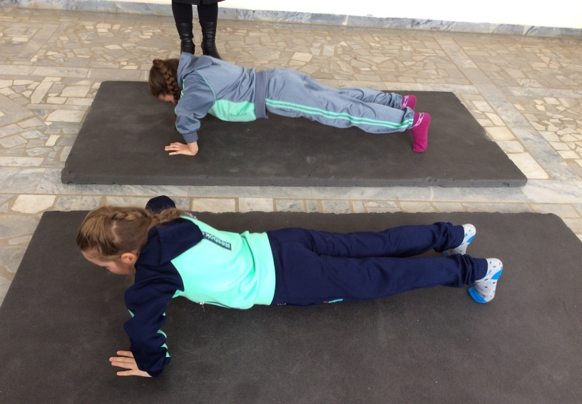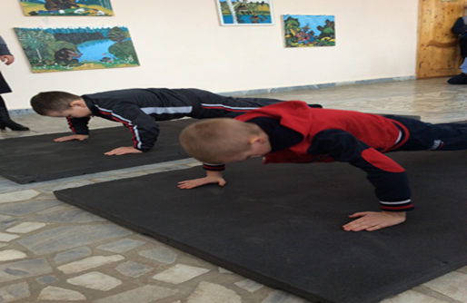
Кул көрәше (армспорт)
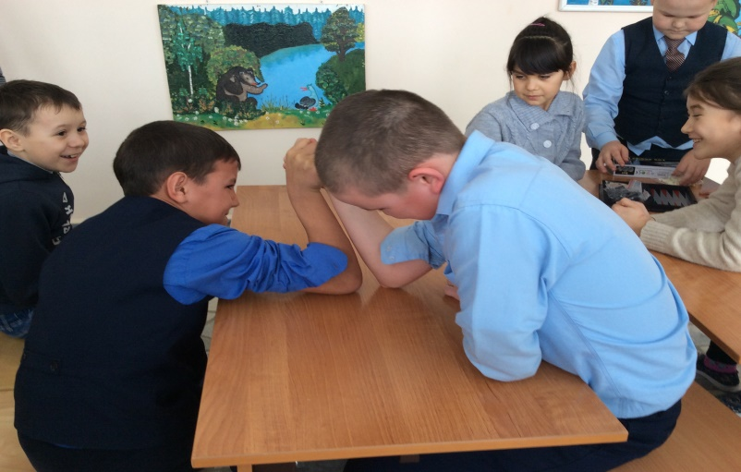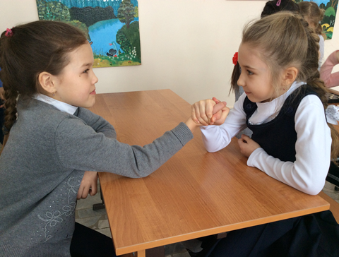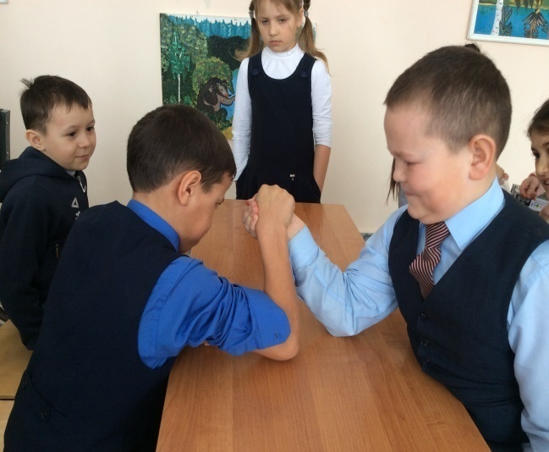
Ватанны саклаучылар көненә багышланган бәйрәм кичәсе
21нче февральдә башлангыч сыйныф укучылары һәм аларның әтиләре катнашында Ватанны саклаучылар көненә багышланган бәйрәм оештырылды. Фахртдинова Фирая Рөстәм кызы бәйрәмне ачып җибәреп җыелган тамашачы-әтиләрне котлау өчен сүзне мәктәп директоры Ибраһимова Тәскирә Рауф кызына бирде. Тәскирә Рауф кызы әтиләрне бәйрәм белән котлап, кыскача мәктәп тормышы белән таныштырды, концертта катнашучыларга рәхмәт сүзләрен җиткерде. Программа матур җырлар, дәртле биюләр белән чиратлашып барды. Дәртле биюләр күрсәң – йөрәк җилкенә, моңлы җыр ишетсән күңелне наз, рәхәтлек биләп ала, ә булдыклы балаларны күрсәң – эх шулар кебек булсаң иде дип уйлыйсын. ” Шома бас”, “ А закаты алые, алые”, , “Кыршау “ белән бию, “ Моряклар”, “ Әтиләр белән кызлар” биюләре тамашачылар тарафыннан җылы кабул ителде. “Солдатлар”, “Катюша”, “Өч теләк” , “ Три танкиста”,” Солдатта булган диләр” җырларын укучылар бик оста башкардылар. Башлангыч сыйныф уку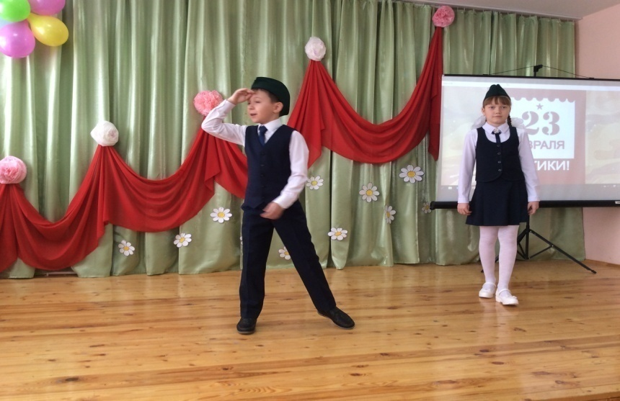учы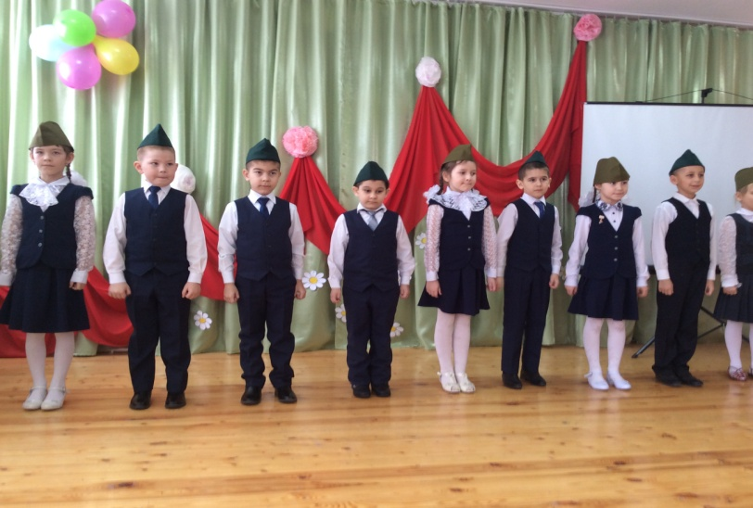 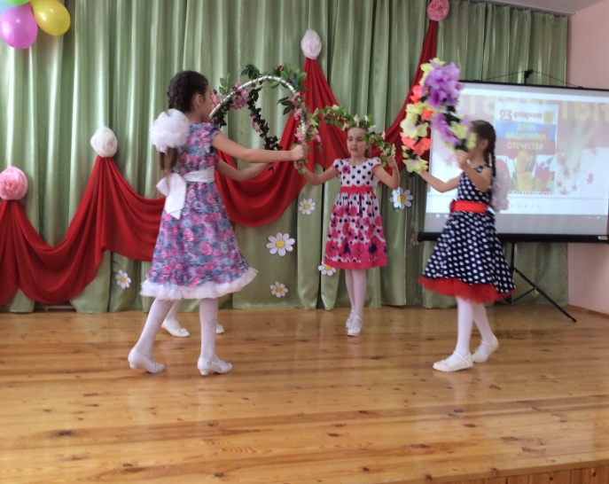чыларының чыгышы тамашачыларның күңеленә хуш килде.
Зал тутырып килгән әтиләр барлык чараларда да актив булдылар. Балалары белән берлектә җырладылар, биеделәр, шаян уеннарда катнаштылар.

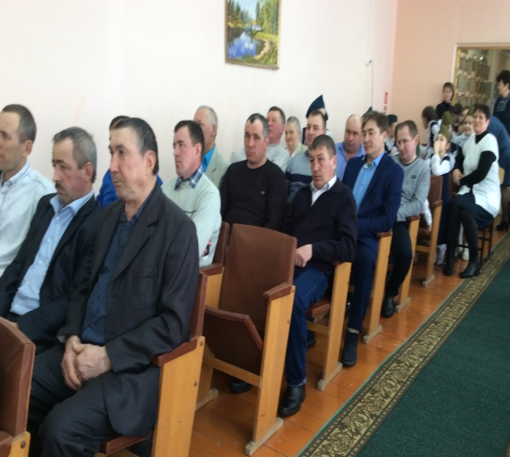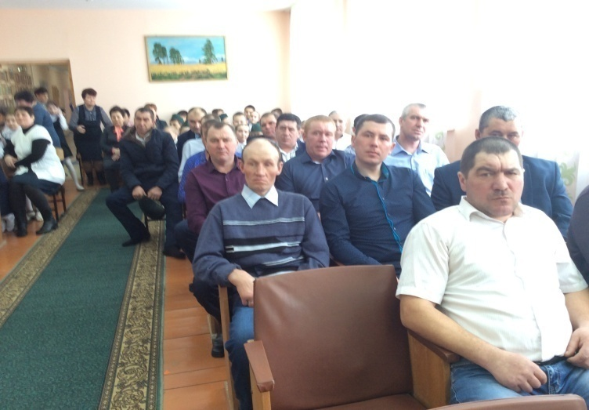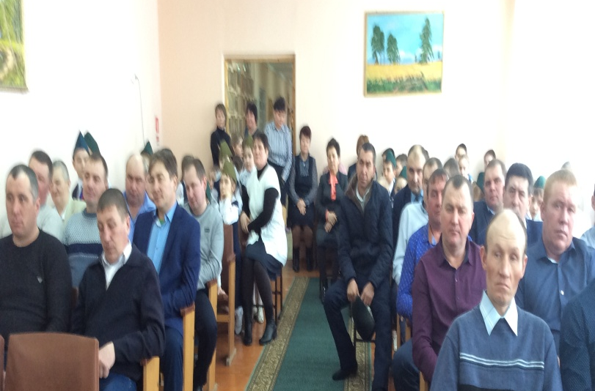
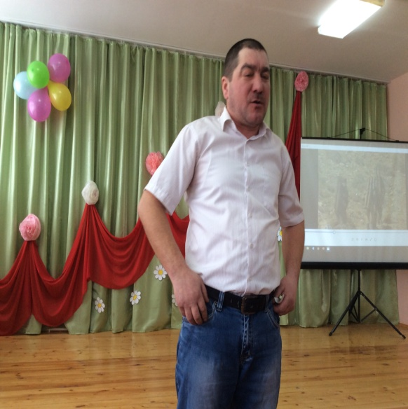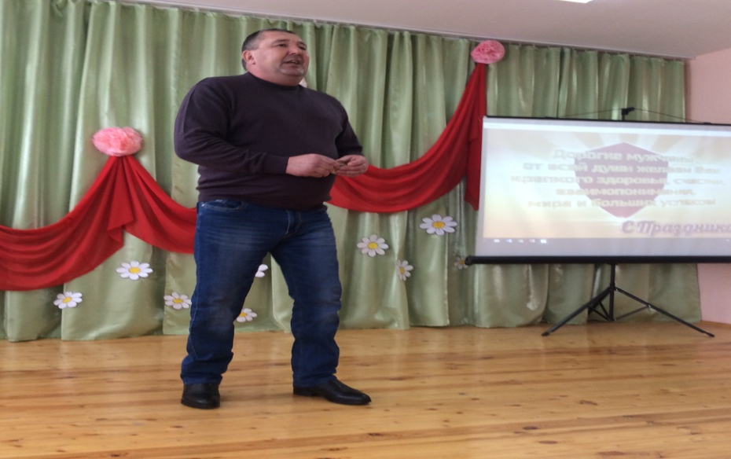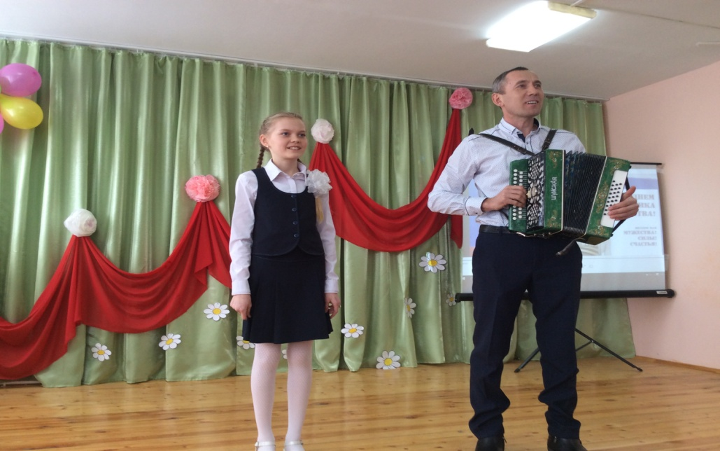
Багаутдинов Рәмис Рәис улы балаларны үзенең армиядә ничек хезмәт итүе турында таныштырды. Ул үзенең чыгышында Ватан алдындагы хәрби бурычын, “кайнар нокта”ларның берсе булган Чечняда үтәгән вакытларын искә төшерде.
Камалов Илсур башкаруындагы җыр әниләргә багышланган иде. Замдиханов Фәнис кызы Айзилә белән белән берлектә “ Бәхеттә-шатлыкта” дигән җырны бик матур башкардылар. Әтиләребез шаярырга да яраталар икән . Һәр сыйныфтан берәр әти сәхнәгә чакырылды. Балачакларын искә төшереп оста итеп кыршауны да әйләндерделәр, шаян сорауларга җаваплар таптылар, биеп тә алдылар.
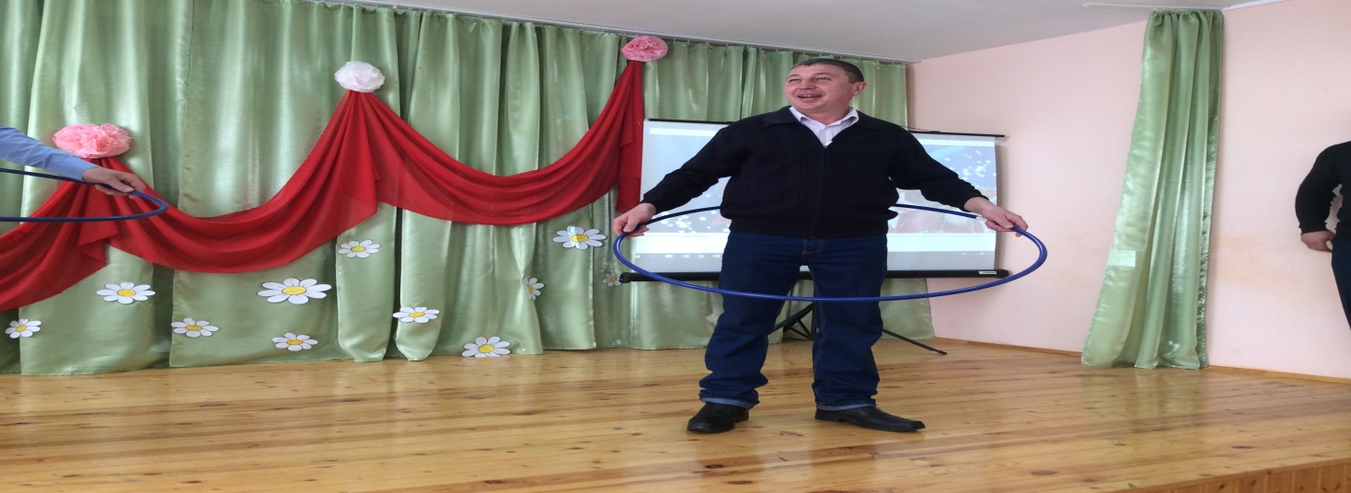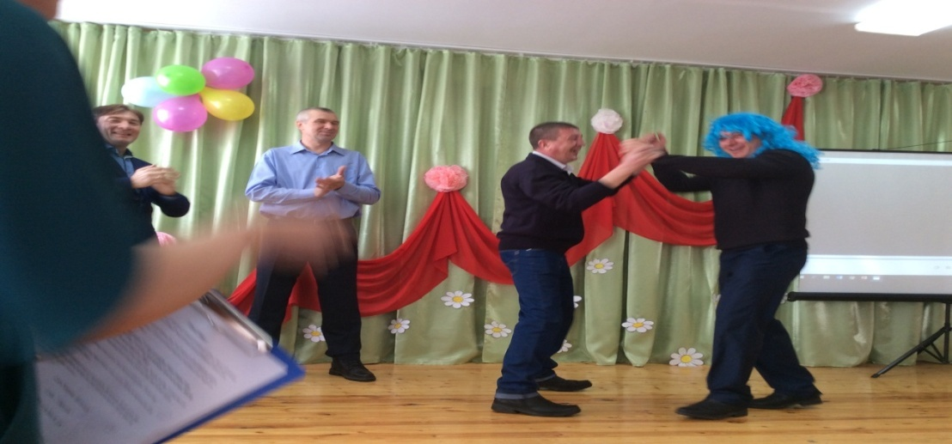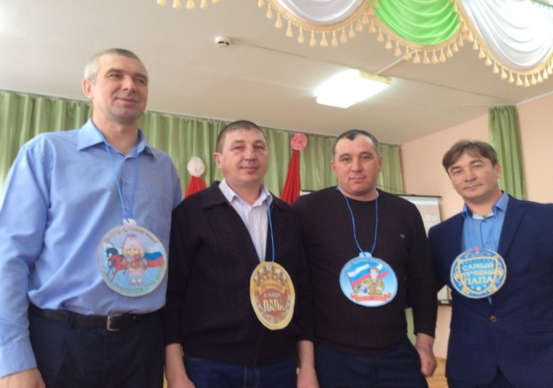
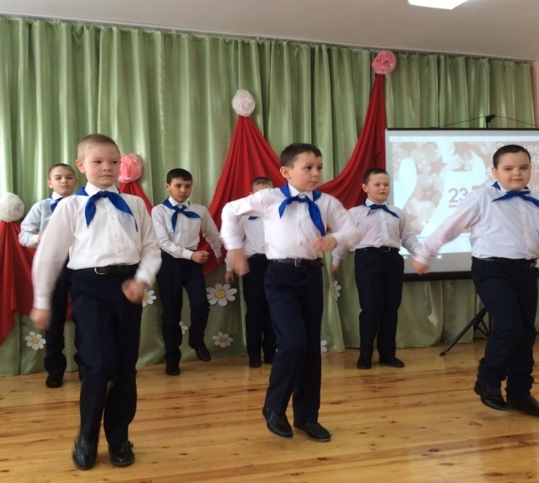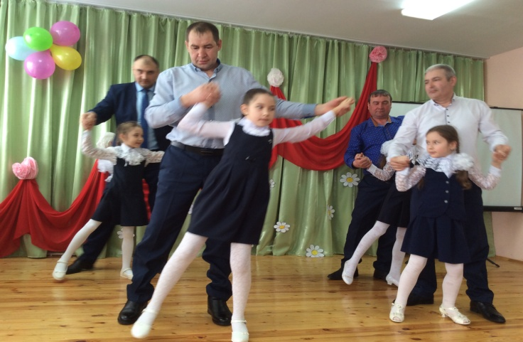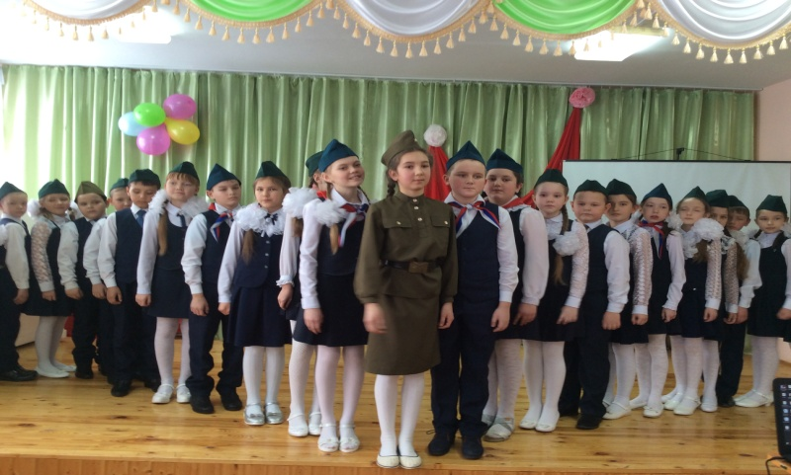
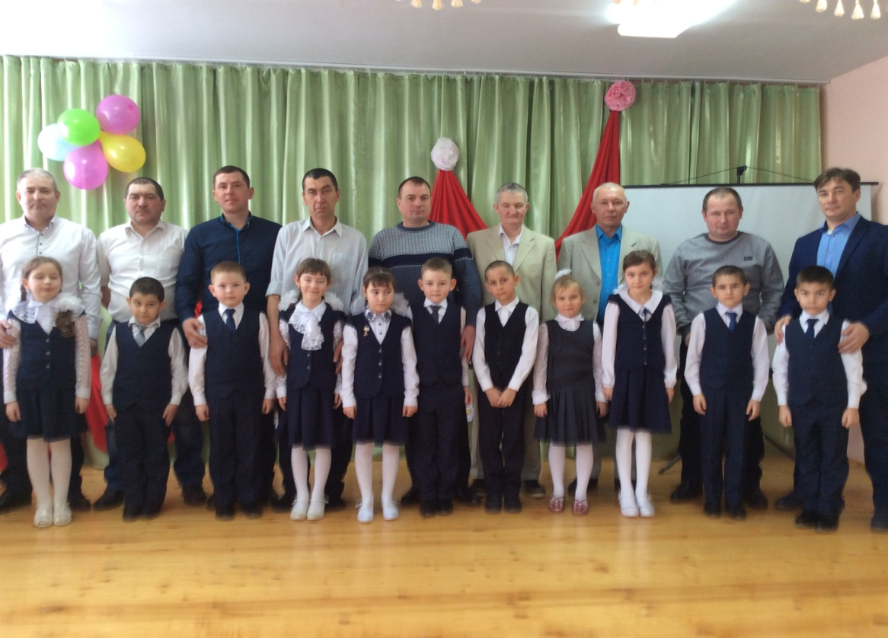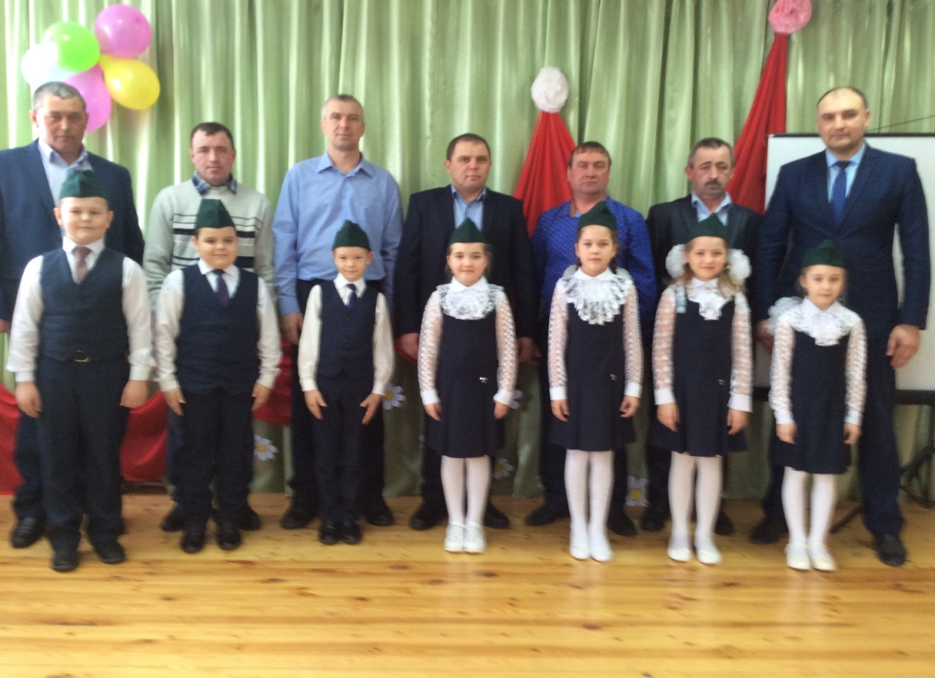
Очрашуның ахырында укучылар әтиләре белән бергәләп фотога төштеләр. Икенче катта урнашкан “Әтием белән бергәләп!” дигән тема буенча оештырылган кул эшләре күргәзмәсенә экскурсия оештырылды.
Чараның икенче өлеше сыйныфларда дәвам итте. Сыйныф җитәкчеләре, тәрбиячеләр әтиләрне бәйрәм белән котладылар. Укучылар үз куллары белән ясаган открыткаларын әтиләренә бүләк иттеләр, әтиләре турында язган иншаларна тапшырдылар.
Әти – гаилә төзүче һәм аның намусын яклаучы, гаиләне туйдыручы, җил - яңгырдан саклаучы, мал – мөлкәт табучы, акыл иясе, җилкәсе белән таулар күчерергә әзер кеше ул.
Җир йөзендә һәрбер бала әти дип әйтсен, әти канаты астында үссен иде. Һәр бала әтинең җылы, ягымлы карашын тоеп, таләпчән ныклы сүзен ишетеп, дус,тату гаиләнең терәге әти икәнен сизеп яшәсен иде.

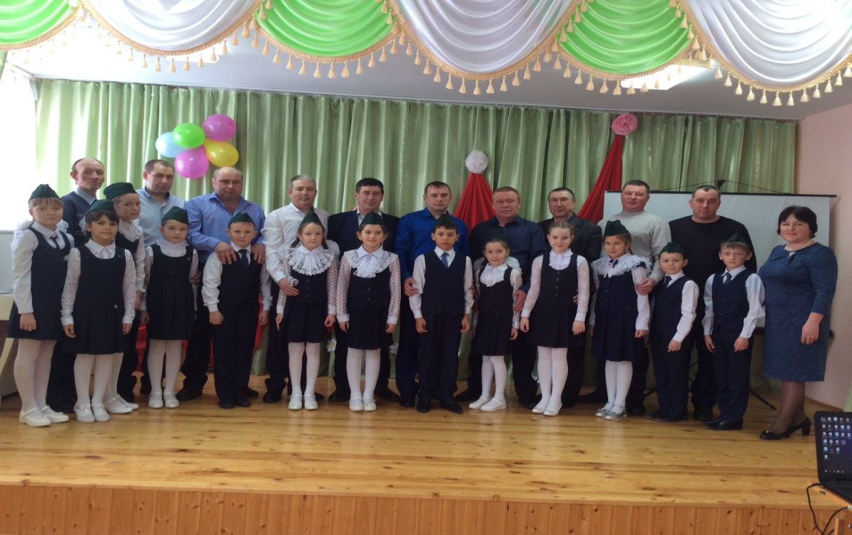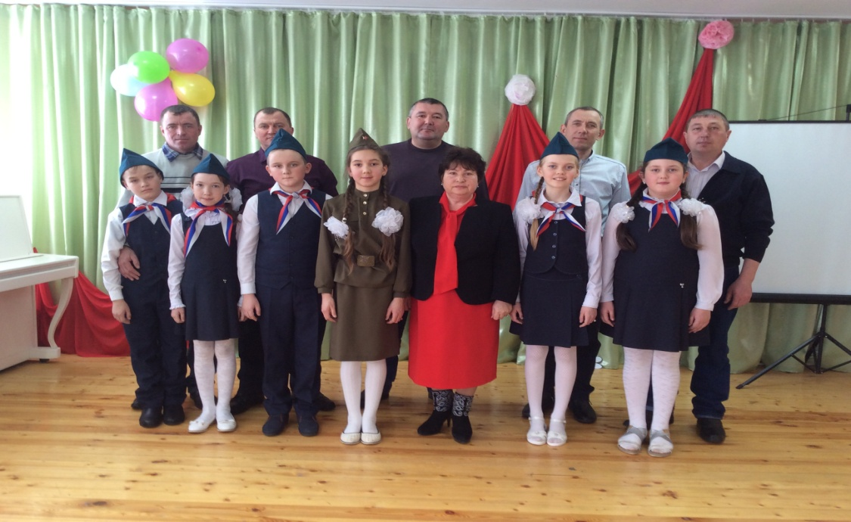

Әтием белән бергәләп!
Хәрби-патриотик айлыгы кысаларында “Әтием белән бергәләп!” дигән тема астында кул эшләре күргәзмәсе оештырылды. Әлеге күргәзмәгә башлангыч сыйныф укучыларының әтиләре белән берлектә иҗат иткән эшләре урнаштырылды. Күргәзмәдә өстенлек транспортка бирелгән. Кул эшләре арасында нинди генә самолет, машина, трактор юк!? Ир-атның тугры дусты, гомер-гомергә ярдәмчесе булган атлар да бар. Автомат, пистолетлар, кылычлар да җитәрлек. Төрле материалдан эшләнгән кул эшләре булса да, агачтан ясалганнары күбрәк. Һәр эш зәвык белән, күңел җылысын кушып эшләнгән . Бик оста куллы икән безнең әтиләр!
Мәктәп белән гаилә гармониядә булганда эшләргә дә, яшәргә дә күңелле. Газета аша барлык әтиләргә дә рәхмәт җиткерәсе килә.
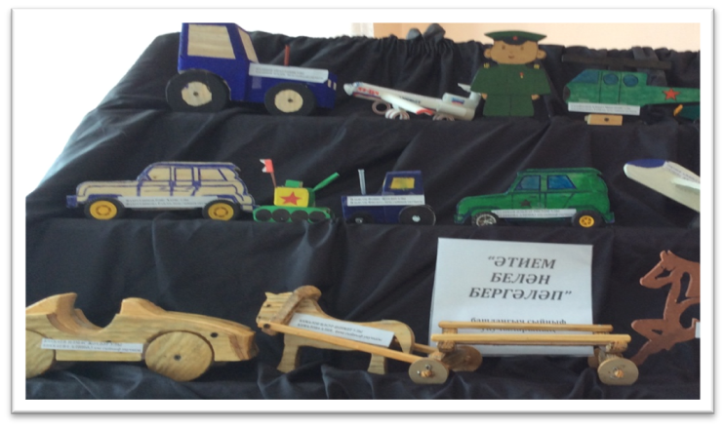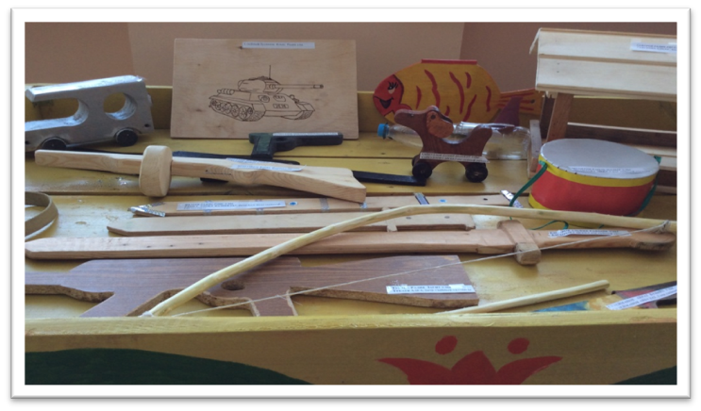
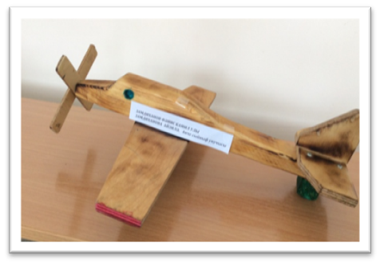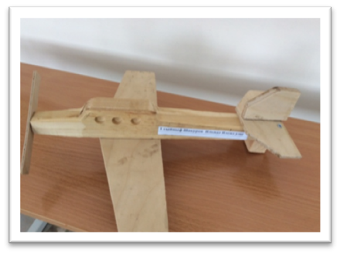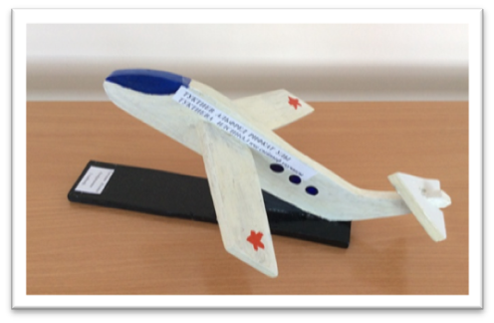

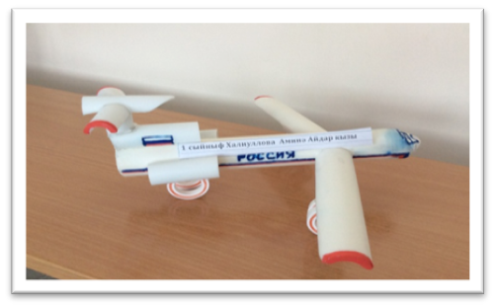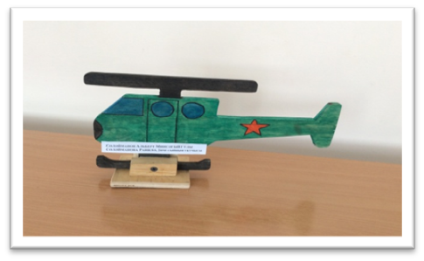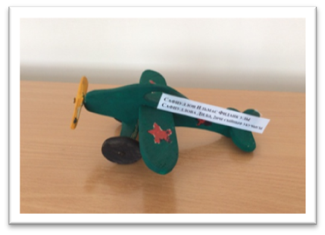
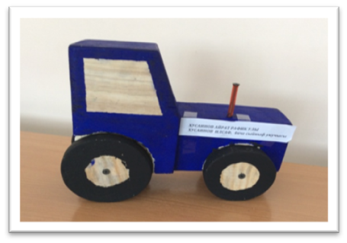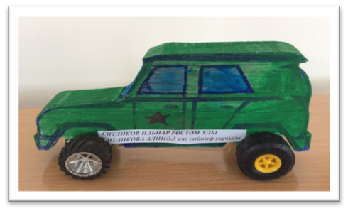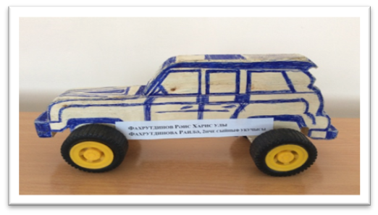
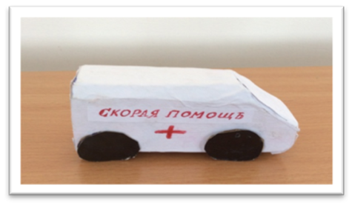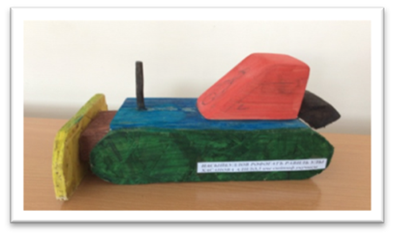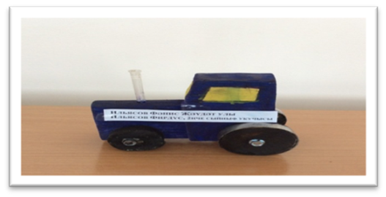

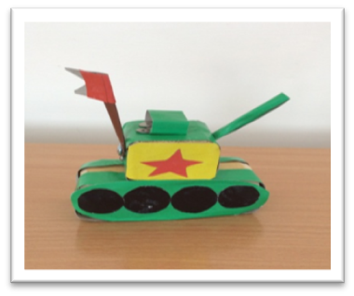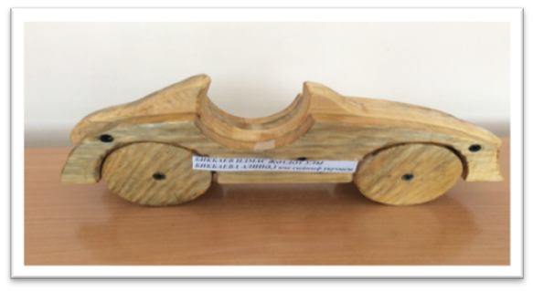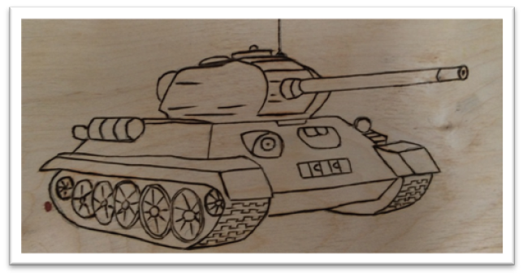
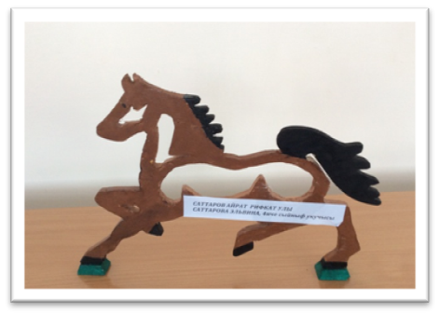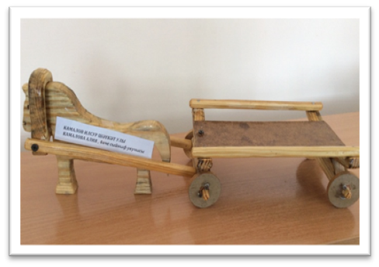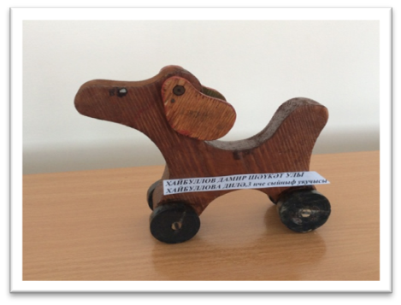
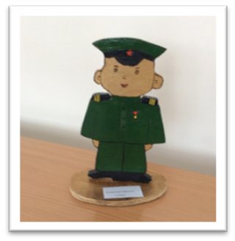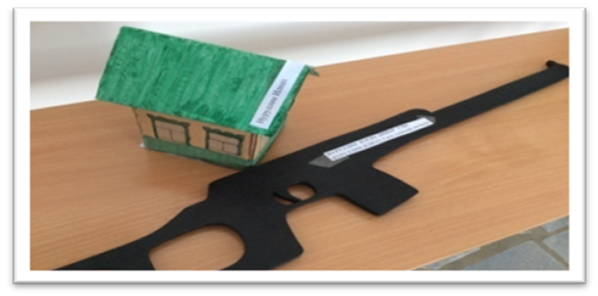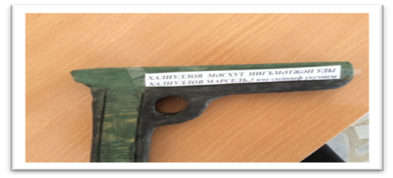

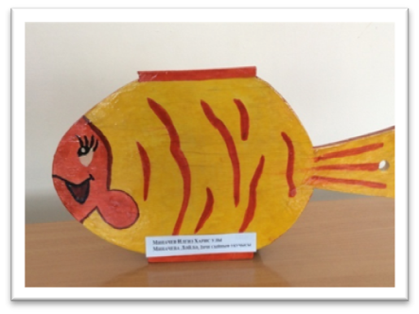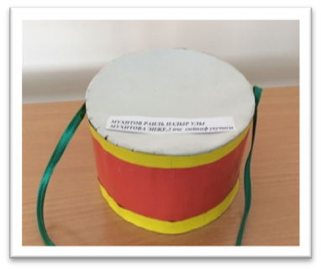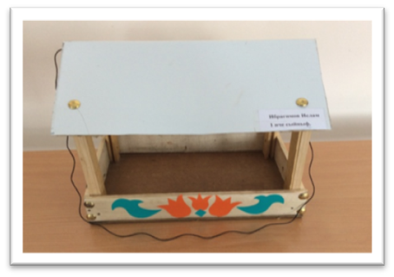
Милли региональ көрәш турниры
Авылыбыз элек – электән үзенең данлы көрәшчеләре белән горурланды. Әлеге матур традицияне алмашка үскән яшь буын бүген дә уңышлы дәвам иттерә. Монда үз гомерендә бер генә мәртәбә бил алышып карамаган ир – егетне очрата да алмыйсың. 16 нчы февральдә мәктәбебездә хезмәт ветераны, үзе дә оста көрәшче булган һәм шул ук вакытта көрәш ярышларында бик гадел хөкемдарлык иткән Мансур Рәимов истәлегенә уздырылган региональ турнирда йөзгә якын көрәшче катнашты. Көрәш турнирында Чувашстан республикасының Батыр районы Шыгырдан авылы, Буа районы, Чүпрәле районыннан Кече Чынлы, Татар Бизнәсе, Шланга, балалар һәм яшүсмерләр спорт мәктәбеннән килгән спортчылар келәмгә чыкты. Тренер Радик Низамов җитәкләгән, тугыз үлчәү авырлыгында, 9яшьтән алып 17 яшькә кадәр булган яшүсмерләр, көч сынашып келәм хуҗалары буларак барлык көндәшләреннән күпкә өстен чыктылар һәм биш команда арасында беренче урынны яуладылар. Икенче һәм өченче урыннарны Буа һәм Чувашиянең Батыр районы көрәшчеләре бүлеште.
Турнирны ачу тантанасында Мансур Рәимовның көрәш спортын яратуы хакында гына түгел, аның колхоз эшчәнлегендәге уңышлары турында да сөйләделәр. Уллары Марат белән Айрат әтиләре истәлегенә шушы турнирны уздырырга уйлаганнар. Мәктәбебез горурлыгы булган , җиңү яулаган көрәшчеләр: Салихов Данис ( 29кг.)–алтын, Нуруллин Илназ ( 32кг.) – бронза ,Заббаров Илназ ( 36кг.) –көмеш, Раимов Нияз ( 40кг.) –алтын, Заббаров Алмаз ( 50кг.) – бронза, Айзатуллин Алфис ( 60кг.) –алтын, Басыров Илдар ( 65кг.) –көмеш, Камалов Раил ( 75кг.) –алтын, Юсупов Ранис ( 75кг.) –көмеш, Мухтяров Расим (75кг.нан артык) –алтынга лаек булдылар. Беренче мәртәбә шундый зур турнирда көч сынашкан яшүсмерләр Ахметзянов Салават, Валеев Рәсил, Фахртдинов Илназ, Кузин Ранислар да матур көрәш алымнары күрсәттеләр. Җиңүчеләр һәм призерлар грамоталар, медальләр һәм “премияләр” белән бүләкләнделәр. Гомуми командалар арасында беренче урынны яулаган Кече Чынлы көрәшчеләре күчмә кубокны үзләрендә калдырдылар.

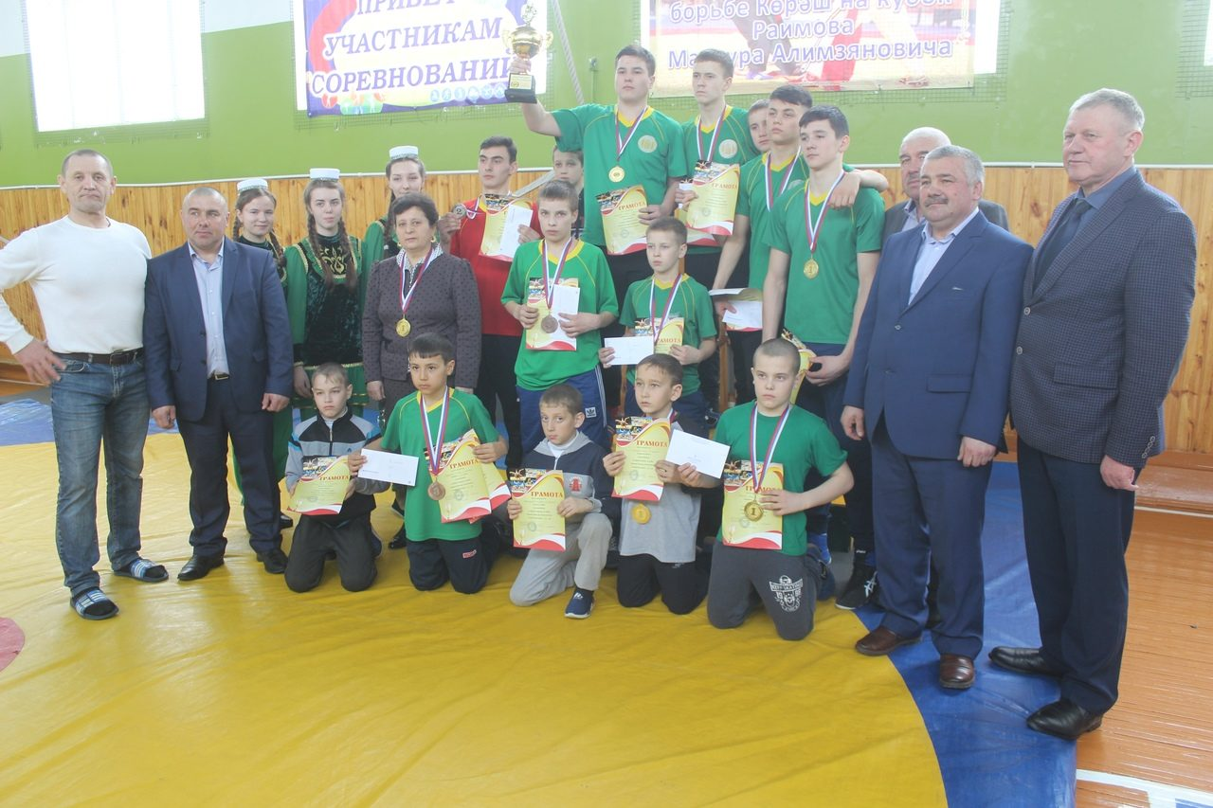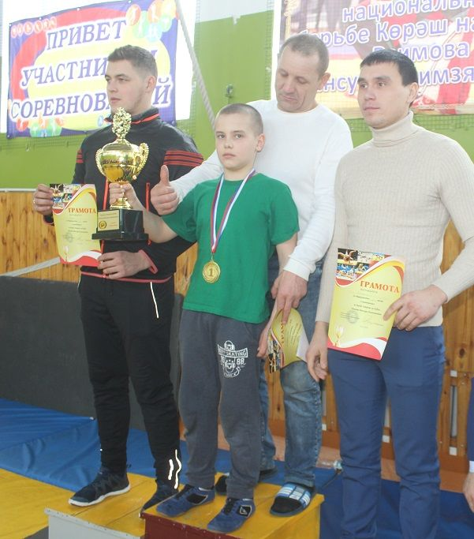
“ Татарстан чаңгы юлы – 2019

Февраль ае тәрбияви чараларга бай булды. Авылдашыбыз Алиуллов В.С. истәлегенә массакүләм чаңгы ярышлары узды.Укучыларыбызның һәм укытучылар бу ярышта бик теләп катнашуы яшьләрнең спортка битараф булмавын күрсәтеп тора. Табигать анабыз да, кояшлы матур көн бүләк итеп, спорт сөючеләрне сөендерде.

14 нче февраль –Гашыйклар көне

Бу бәйрәмне белмәгән, аның турында ишетмәгән кеше юктыр. Әлеге бәйрәм елдан-ел киңрәк тарала, кем-кем, ә яшьләр аны аеруча көтеп ала. Хәер, мәктәп елларында кем генә мәхәббәт утында янмый һәм көйми икән?!

Тарих битләренә күз салсак, әлеге бәйрәмнең барлыкка килүе изге Валентин белән бәйләнгән. Легендалар буенча, изге Валентин безнең эраның XIII гасырында Рим империясендә туган. Бу елларда император Юлий Клавдий II легионерларына өйләнергә рөхсәт итмәсә дә, Валентин, императорның карарына каршы килеп, гашыйк парларга чиркәүдә никах укуын дәвам иткән. Валентин шушы эше өчен төрмәгә утыртыла һәм үлемгә хөкем ителә. Төрмәдә утырганда, сукыр кызы булган бер сакчы Валентиннан кызын дәвалавын сорый. Савыккач исә, сакчының кызы Валентинга үлеп гашыйк була. Җәза көне килеп җиткәч, Валентин кызга хушлашу хаты яза, ахырдан, «Синең Валентиның», дип имзасын да калдыра. «Валентинка» дигән сүз дә шул вакытлардан бирле килә. 14 февраль көнне Валентинны үтерәләр. Хәзер исә әлеге көнне Изге Валентин яки Гашыйклар көне дип атыйлар.

Игътибар, игълан!  Март аенда “Нәүрүз гүзәле” исемле бәйге үткәрелә. Рәхим итегез, кызлар! | Баш мөхәррир:  Резидә Рауф кызы Мударисова  8937-621-85-67  8(843) 75 39-3-10 | Адрес:  ТР, АрслановЗ.М. исемендәге Кече Чынлы урта мәктәбе.  Крупская урамы, 4. | Газетаның 18нче номеры март аеның соңгы атнасында дөнья күрәчәк.  Газетаның электрон версиясе мәктәп сайтында.

